KHOIRUL SYAFATULLAH

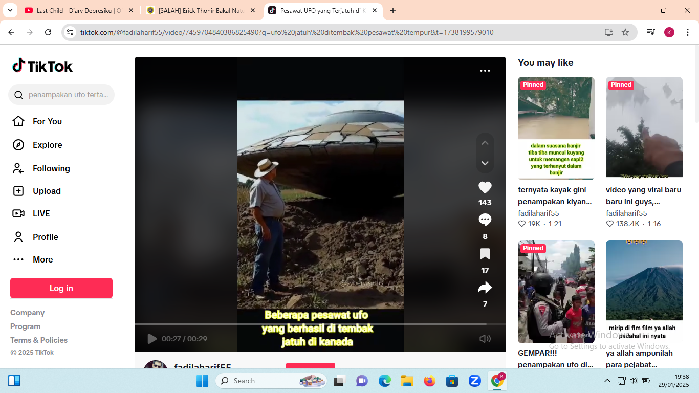

HOAX

BEFRITA YANG DAPAT DI FADILAHARIF55,YANG TERDAPAT JATUHNYA UFO KE DARATAN

BEBERAPA PESAWAT UFO YANG BERHASIL DI TEMBAK JATUH DI KANADA,LALU ORANG

KANADA PUN MELIHAT UFO YANG JATUH DI KANADA,DAN ADA SEBERAPA UFO YANG RUSAK

DAN ADA JUGA UFO YANG MASIH DI GUNAKAN,LALU ORANG KANADA PUN MEMBERSIHKAN

BERKAS-BERKAS UFO YANG TERJATUH DAN YANG RUSAK. ISI DALAM UFO ITU HANYALAH KOSONG

MEMBERSIHKAN SISA SIA UFO ITU SELAMA 5 (LIMA) HARI SENIN-JUMAT,MEMBERSIHKAN BERKAS UFO

SECARA BERSAMA SAMA MASYARAKAT DI SANA YANG SALING MEMBANTU SATU SAMA LAIN,LALU

SETELAH SELESAI MEMBERSIHKAN BERKAS-BERKAS UFO ORANG KANADA BERPESTA UNTUK MEMBAKAR BERKAS-BERKAS UFO TERSEBUT,KEPALA BESAR DI KANADA YANG MEMBERSIHKAN BERKAS UFO SULTAN HAJI MUSLIM .